Lampiran III Dokumentasi Pelaksanaan Kegiatan

Lampiran VI Dokumentasi Pelaksanaan Kegiata
Pelaksanaan Kegiatan Kolase Pada Siklus I

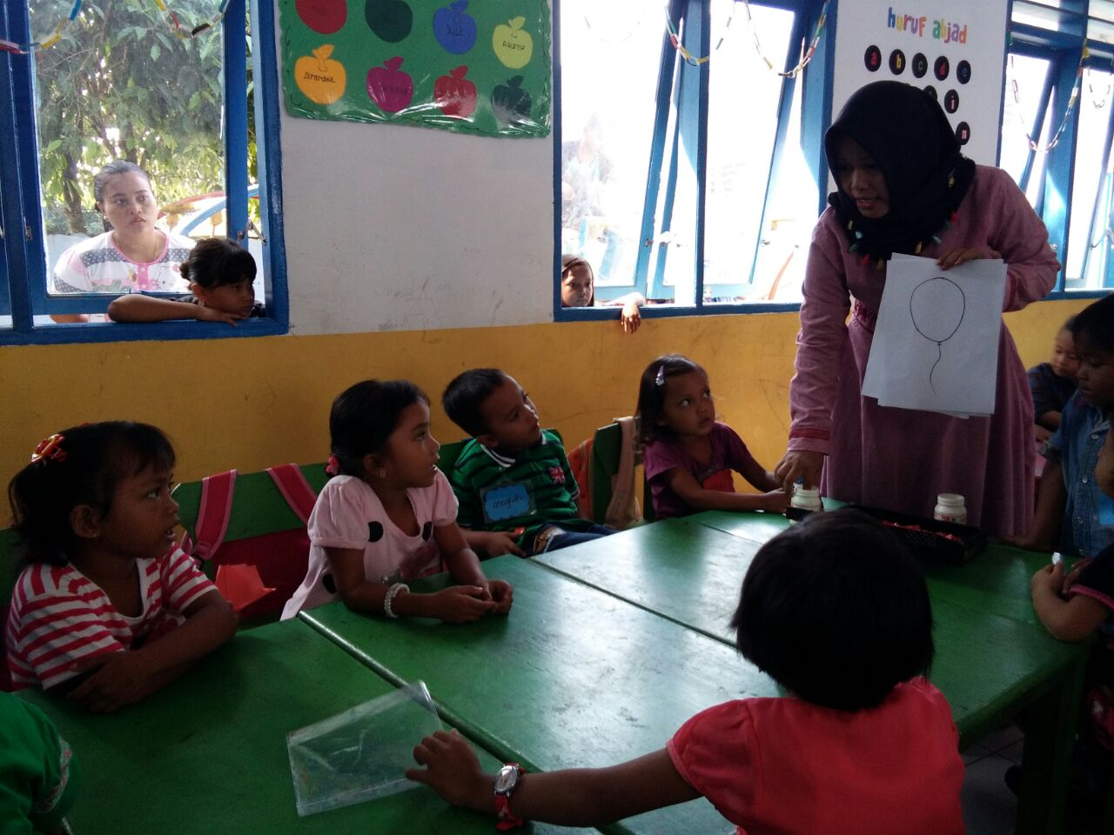
Guru sedang mendemonstrasikan cara menempel gambar kolase dengan kulit jagung tanpa di warnai

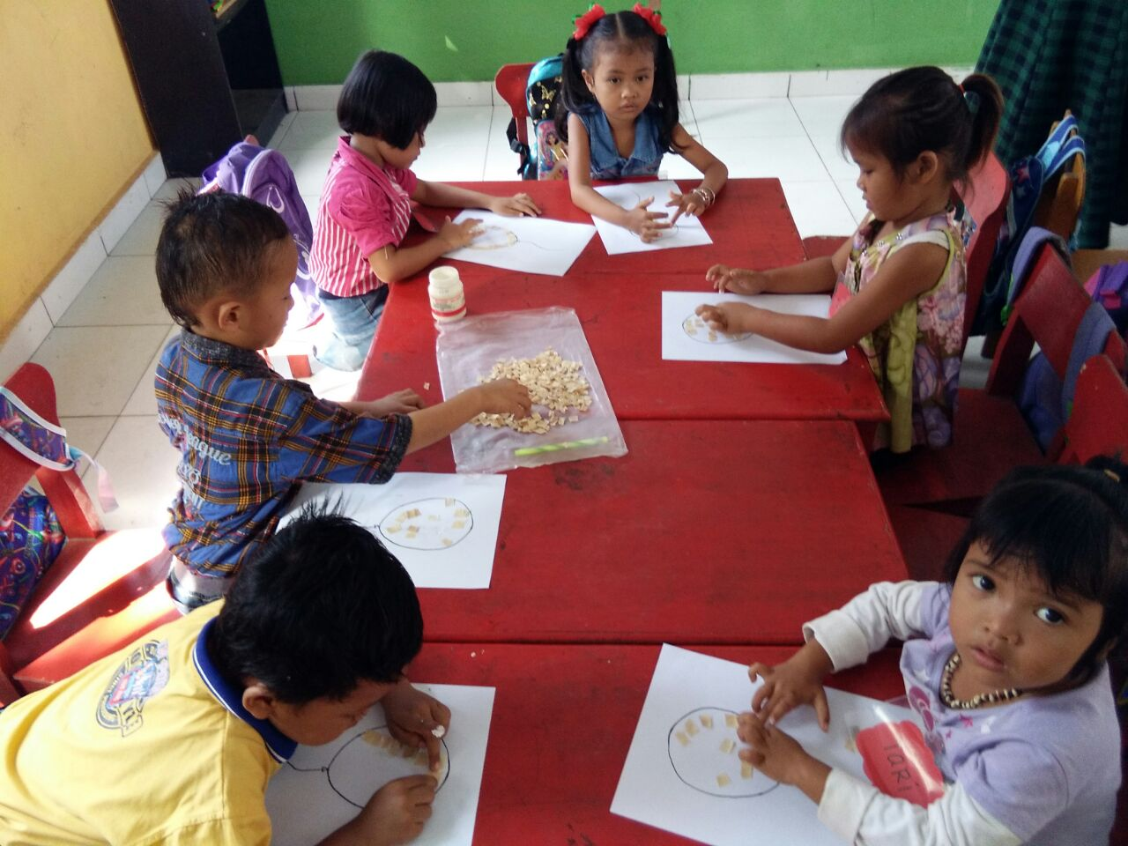
Anak-anak sedang menempel gambar Kolase kulit jagung tanpa di warnai

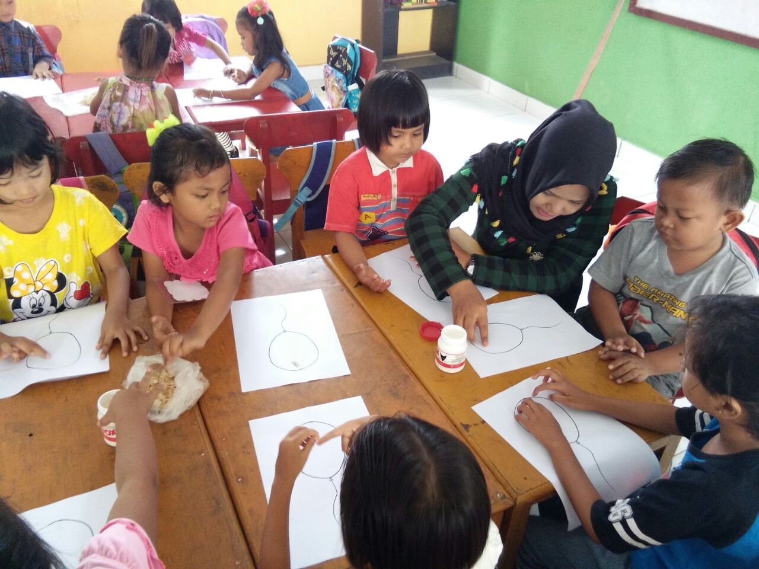
Guru membimbing anak yang belum bisa menempel gambar kolase dengan kulit jagung yang belum di warnai

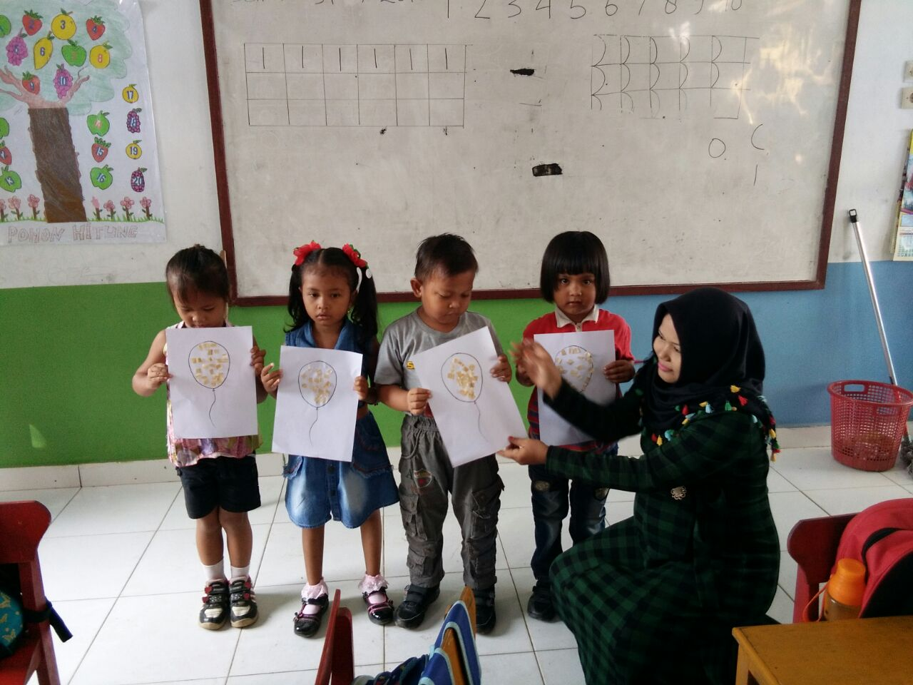

Hasil karya anak menempel gambar kolase dengan kulit jagung belum di warnai

Pelaksanaan Kegiatan Kolase Pada Siklus II

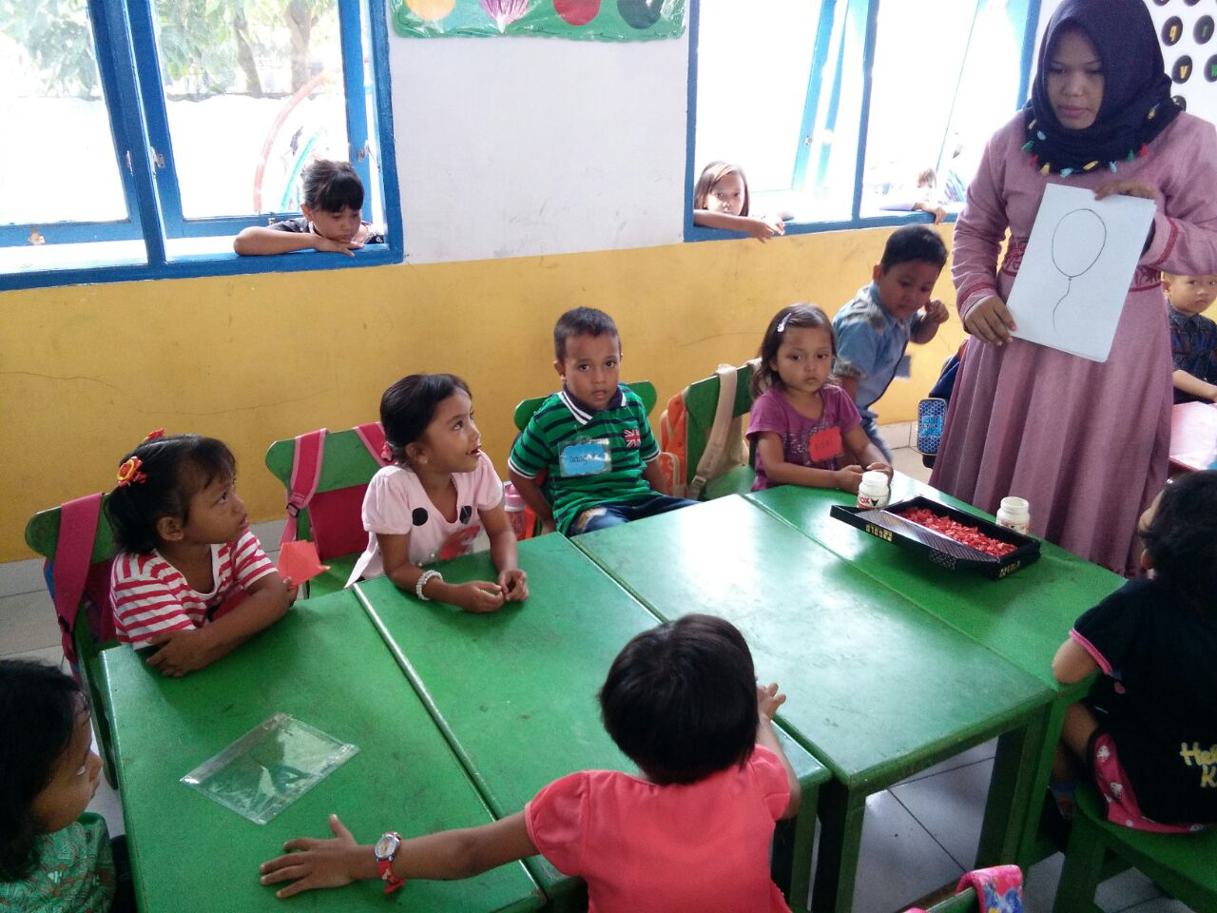

Guru sedang mendemonstrasikan cara menempel gambar kolase dengan kulit jagung yang sudah warnai

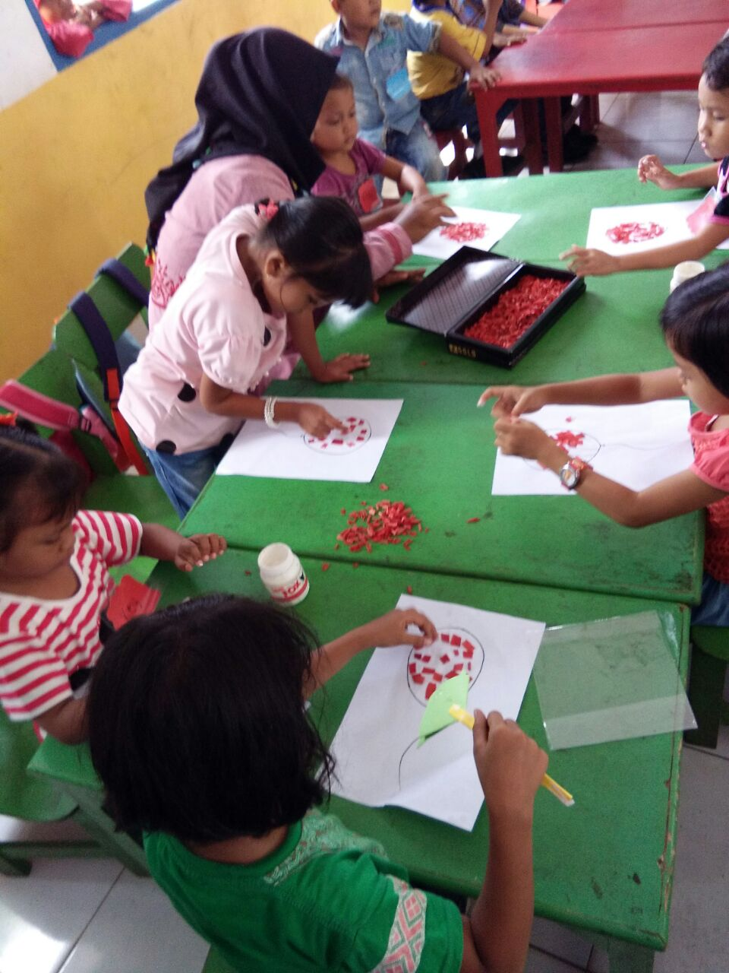
Kegiatan anak-anak menempel gambar kolase yang sudah di warnai

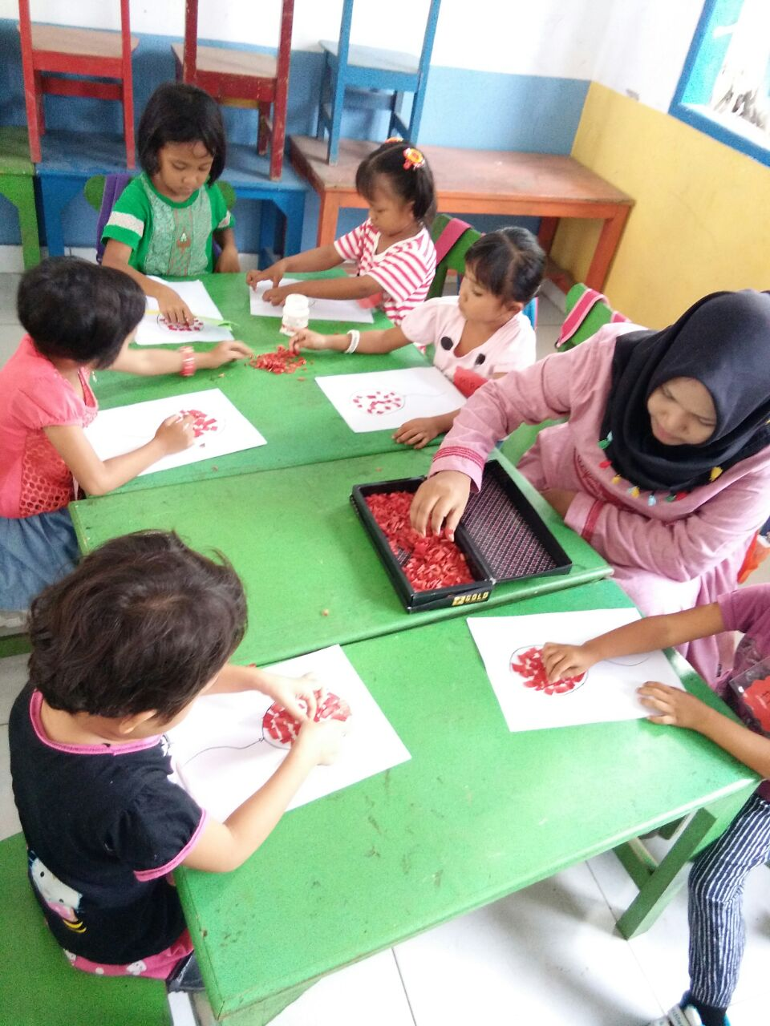

Anak-anak membuat kolase

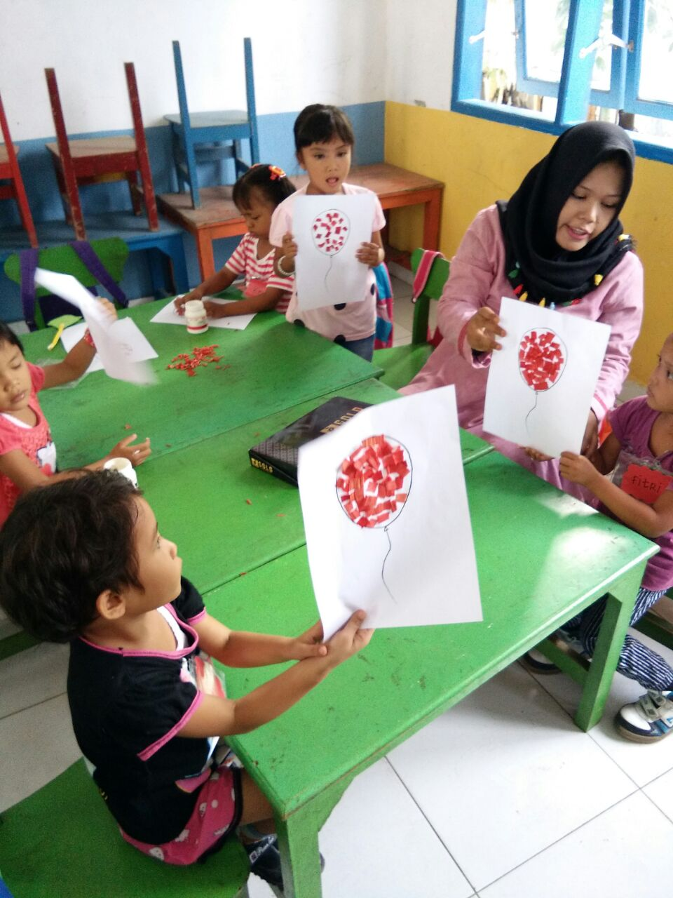

Hasil karya anak membuat kolase dengan kulit jagung kering yang sudah di warnai

